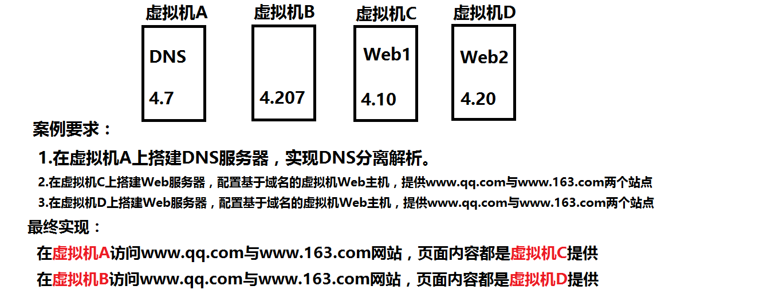
解题思路：（规划dns分类，以上可以分两类，也可以三类； web虚拟主机可以写在一个文档中）
- First make web station. Attention restart httpd server httpd
- Second do DNS .分离解析，解析的地址。Restart named bind bind-chroot
- 为客户机，填写NDS解析地址
- Ok

具体方法：（无服务重启的过程）
- Web
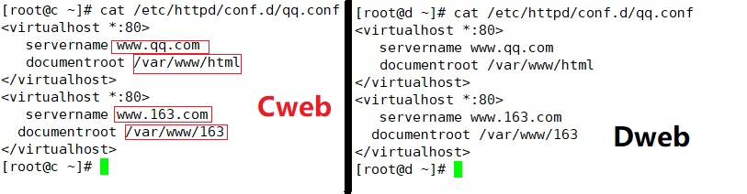
- DNS
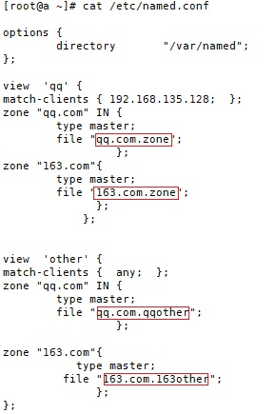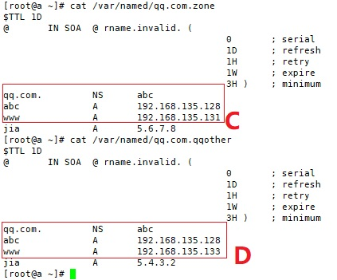

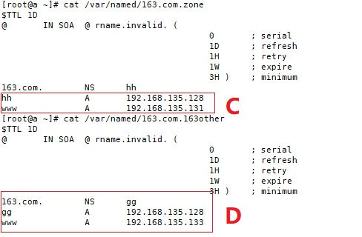

结果